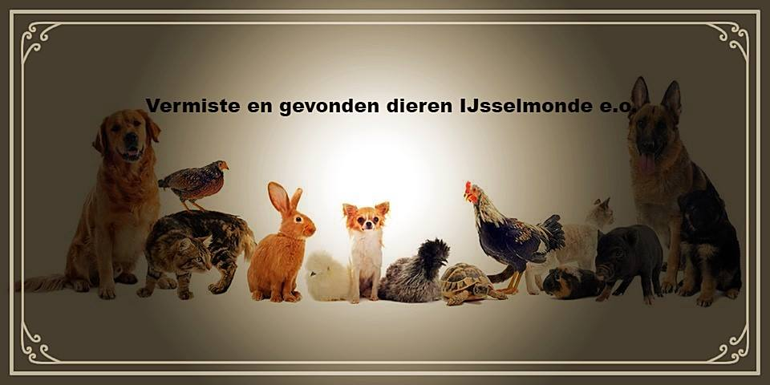

Wie weet buiten u om welke dieren er in uw woning zitten als er nood is??

Help de hulpdiensten een handje mee en maak zichtbaar door middel van deze speciale stickers wie er nog meer gered moet worden.

Er bestaan al jaren verschillende stickers die men zelf op internet kan bestellen, wacht niet langer en bescherm je dieren zodat ook zij gered kunnen worden.

